เกษตรอินทรีย์ในโรงเรียน
สำนักงานพัฒนาที่ดินเขต 4

1. ชื่อโรงเรียน บ้านคำบง 1
2. สถานที่ตั้ง หมู่ 4 บ้านคำบง ตำบลโชคชัย อำเภอนิคมคำสร้อย
พิกัด E 448011 N1809723
3. เริ่มเข้าโครงการเกษตรอินทรีย์ในโรงเรียนเมื่อ ปี 2552
4. ครูเกษตรที่รับผิดชอบ นายทรงพล คุณสุทธิ์ โทร 086-8790718
5. จำนวนสมาชิกในกลุ่ม 50 คน
6. ยุวหมอดินที่เข้าค่ายฝึกอบรม จำนวน 7 คน ดังนี้

ชื่อ - สกุลนักเรียน | นักเรียนที่กำลังจะขึ้นชั้น
1. เด็กชายธนวัฒน์ เตียนจันทึก | ป.6
2. เด็กชายนันทวัฒน์ บุญลาภ | ป.6
3. เด็กชายวันชนะ ห้วยทราย | ป.5
4. เด็กชายนัทธพงศ์ งามวงศ์ | ป.5
5. เด็กชายกฤษฎา สลางสิงห์ | ป.5
6. เด็กชายธวัชชัย พรมจันทร์ | ป.4
7. เด็กชายสถาพร พาฟา | ป.4

7. ยุวหมอดินเป็นแกนนำจัดตั้งกลุ่มได้ จำนวน 2 กลุ่ม ดังนี้
1. กลุ่มเกษตรอินทรีย์เพื่ออาหารกลางวัน
2. กลุ่มตำบลปลอดสารพิษ

8. รายละเอียดของกิจกรรมที่ดำเนินการ
8.1 แปลงสาธิต/จุดเรียนรู้ และปริมาณของผลผลิตที่เป็นแหล่งอาหารกลางวัน
- สาธิตการผลิตปุ๋ยอินทรีย์น้ำ จากสารเร่ง พด. 2 โดยนำไปใช้เป็นปุ๋ยสำหรับ
แปลงผักสวนครัวในโรงเรียน
- สาธิตการผลิตปุ๋ยหมัก จากสารเร่ง พด.1 โดยนำไปใช้เป็นปุ๋ยสำหรับ
แปลงผักสวนครัวในโรงเรียน
- สาธิตการผลิตสารไล่แมลง จากสารเร่ง พด.7 โดยนำไปฉีดพ่นในแปลงผักสวนครัว
บริเวณที่พบหนอนใยผัก หรือแมลงศัตรูพืชชนิดอื่น ๆ
8.2 การใช้ผลิตภัณฑ์ พด.
- ใช้ผลิตภัณฑ์ พด.1, พด.2 และ พด. 7
8.3 การดำเนินกิจกรรมของยุวหมอดิน/ครู/โรงเรียน
- ครูและยุวหมอดิน ร่วมกันปลูกผักสวนครัว เพื่อนำไปขาย และนำไปทำเป็นอาหารกลางวัน
- ครูและยุวหมอดิน ร่วมกันผลิตปุ๋ยน้ำชีวภาพ จากสารเร่ง พด. 2, ผลิตปุ๋ยหมัก จากสารเร่ง พด.1 และผลิตสารไล่แมลงจากสารเร่ง พด.7

9. ผลการดำเนินงาน
9.1 ผลการดำเนินงานภายในโรงเรียน
- ปริมาณผลผลิตที่ได้
พืชผักสวนครัว ปริมาณ 500 กิโลกรัม
- การแจกจ่าย/ จำหน่ายผลผลิต (นำผลผลิตที่ได้ไปใช้ประโยชน์อย่างไร)
นำผลผลิตที่ได้ไปจำหน่ายตามท้องตลาด และ นำไปใช้ทำเป็นอาหารกลางวันแก่เด็กนักเรียน

10. การทำบัญชีรายรับ-รายจ่าย
มีการทำบัญชีรายรับ-รายจ่าย สำหรับนักเรียน
11. เกียรติคุณ หรือ รางวัลที่ได้รับ ในฐานะโรงเรียนด้านเกษตรอินทรีย์
1. --
2. --

ภาคผนวก

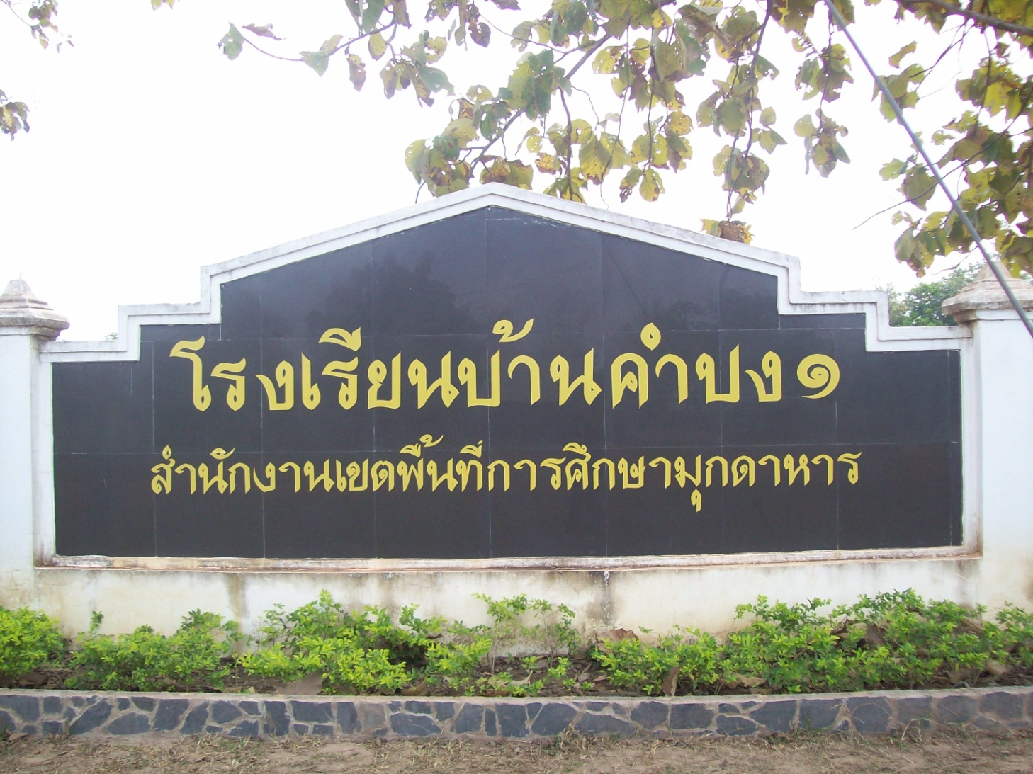

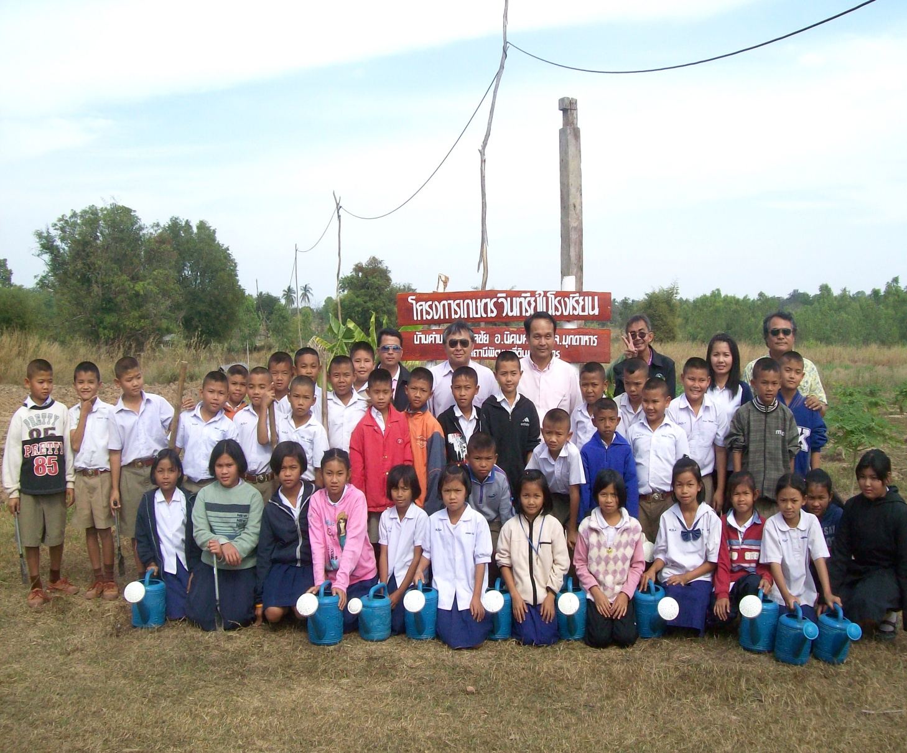
ภาพที่ 1 กลุ่มยุวหมอดินที่เข้าร่วมกิจกรรม พร้อมครู และเจ้าหน้าที่จาก สพด.มุกดาหาร

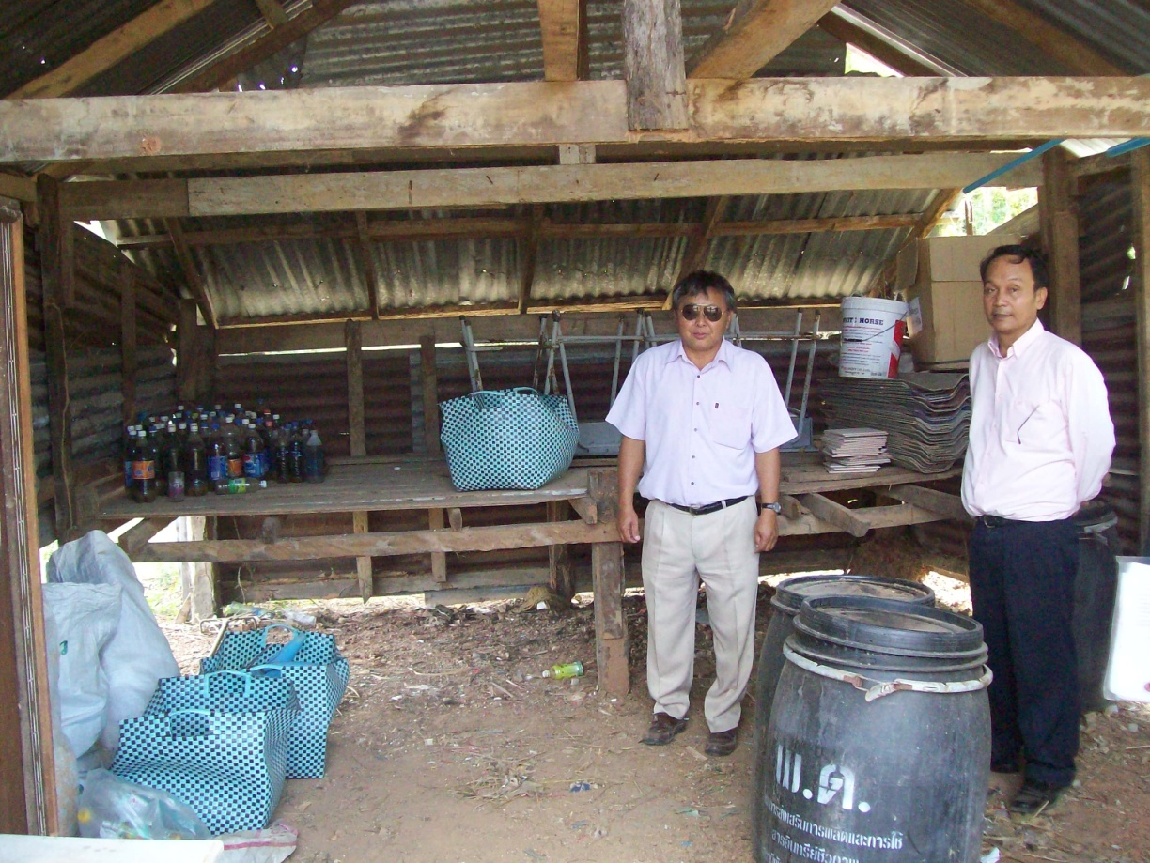

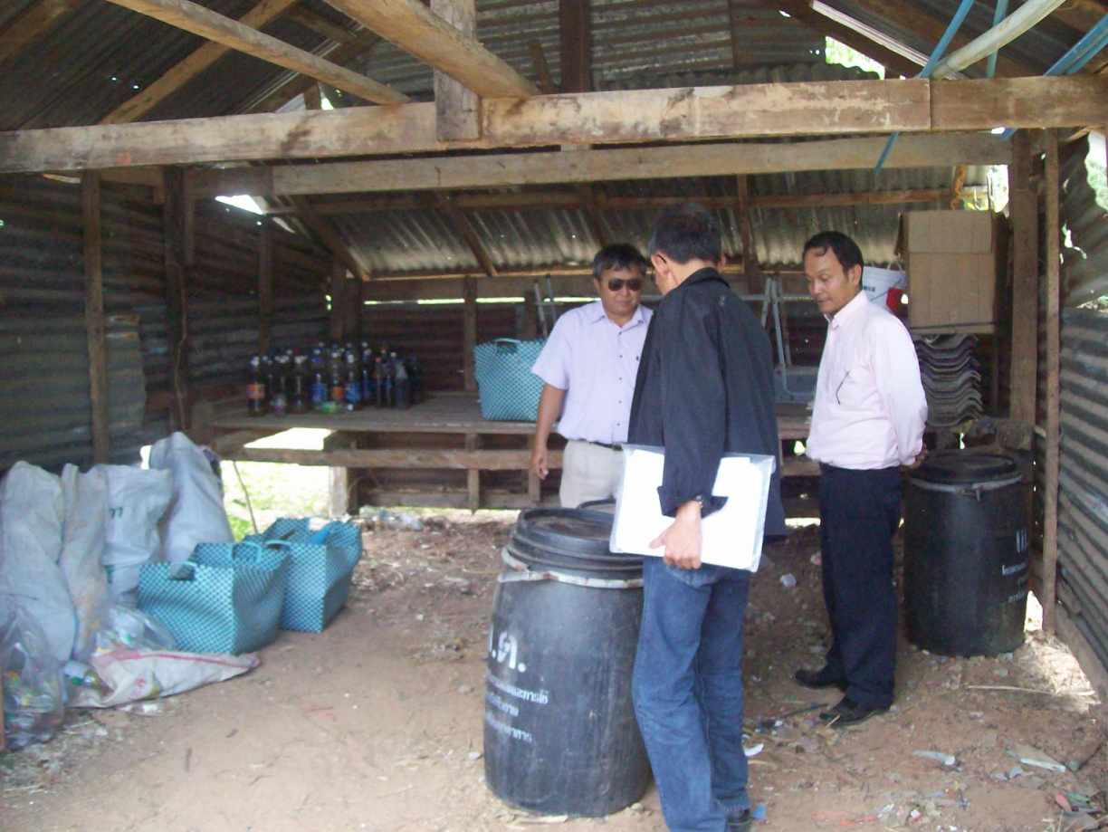
ภาพที่ 2 ภาพโรงเรือนทำปุ๋ยอินทรีย์น้ำในโรงเรียน

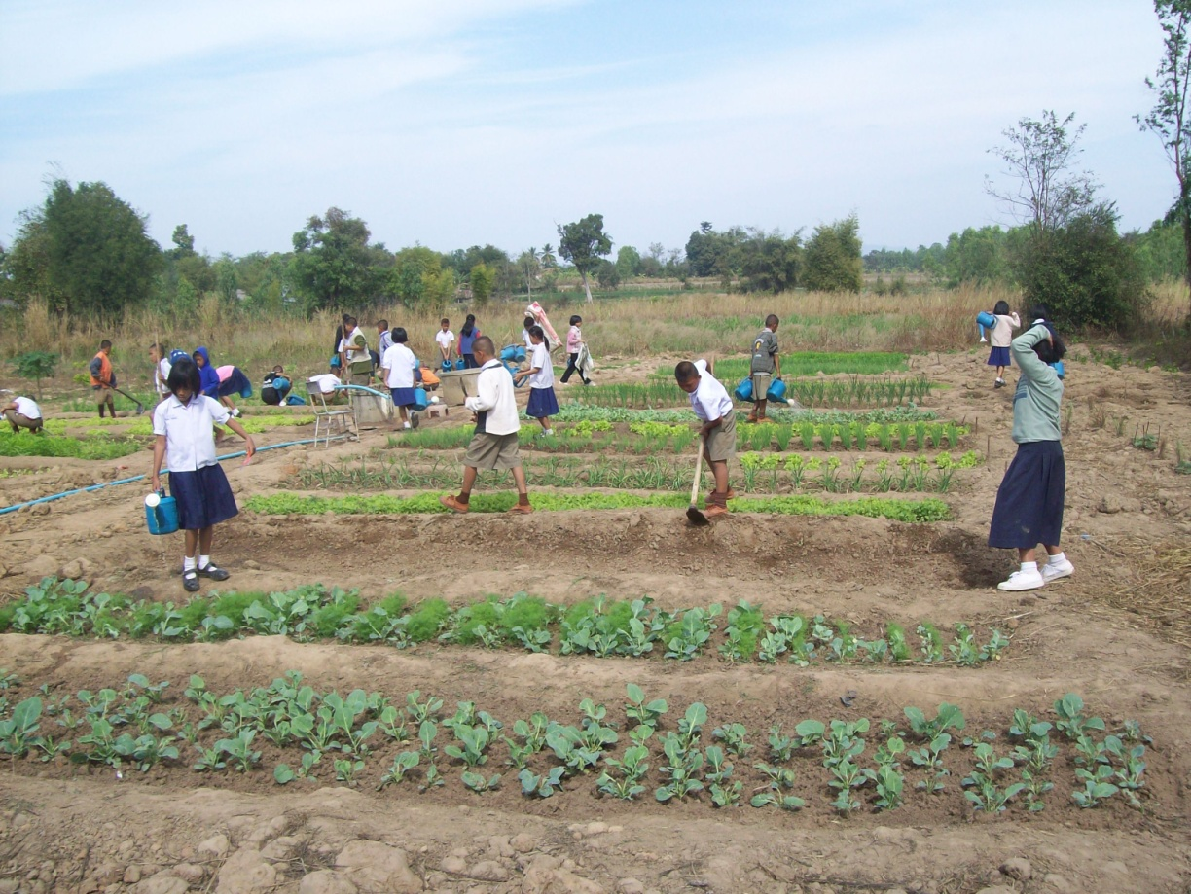

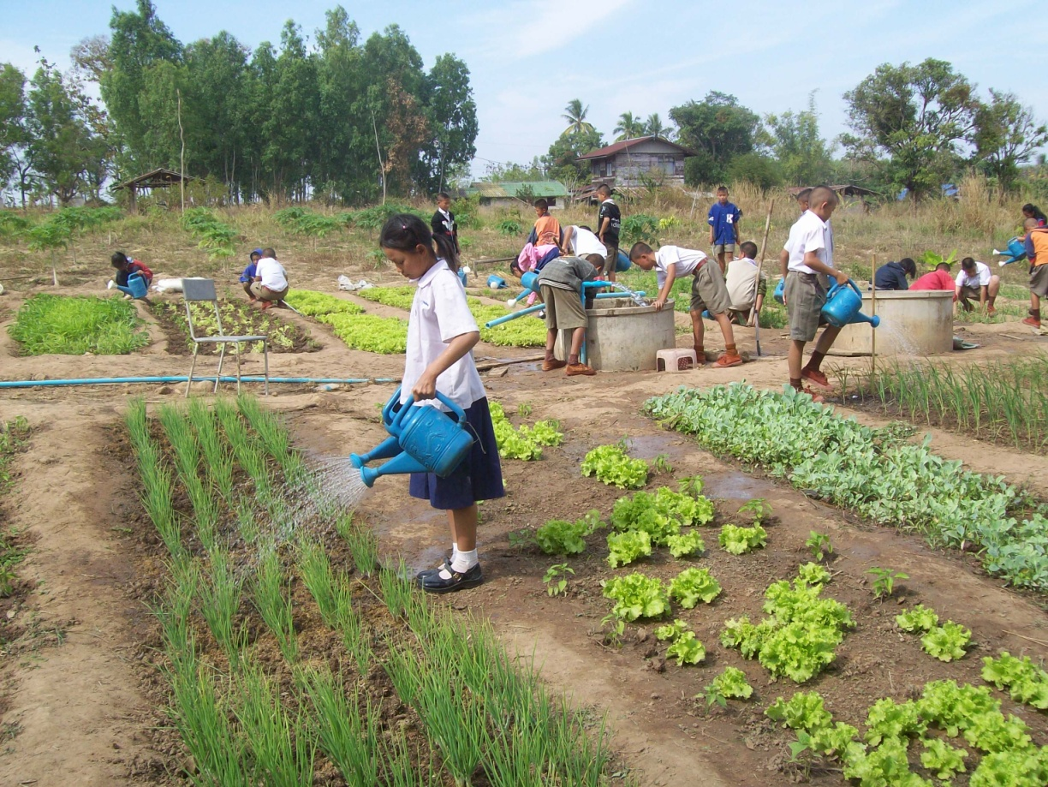
ภาพที่ 3 ภาพกลุ่มนักเรียน ยุวหมอดิน ดูแลแปลงผักสวนครัวในโรงเรียนบ้านคำบง 1

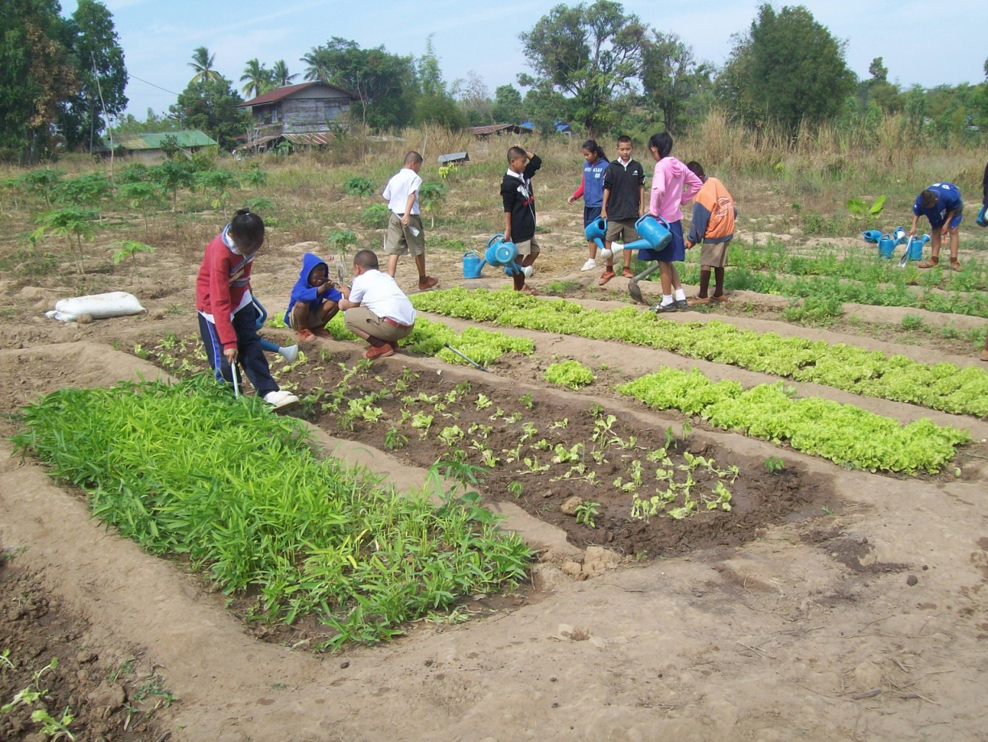

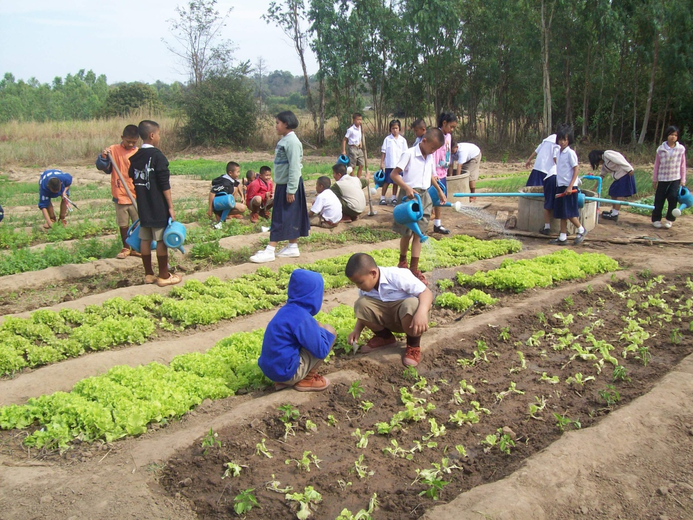
ภาพที่ 3 (ต่อ) ภาพกลุ่มนักเรียน ยุวหมอดิน ดูแลแปลงผักสวนครัวในโรงเรียนบ้านคำบง 1

